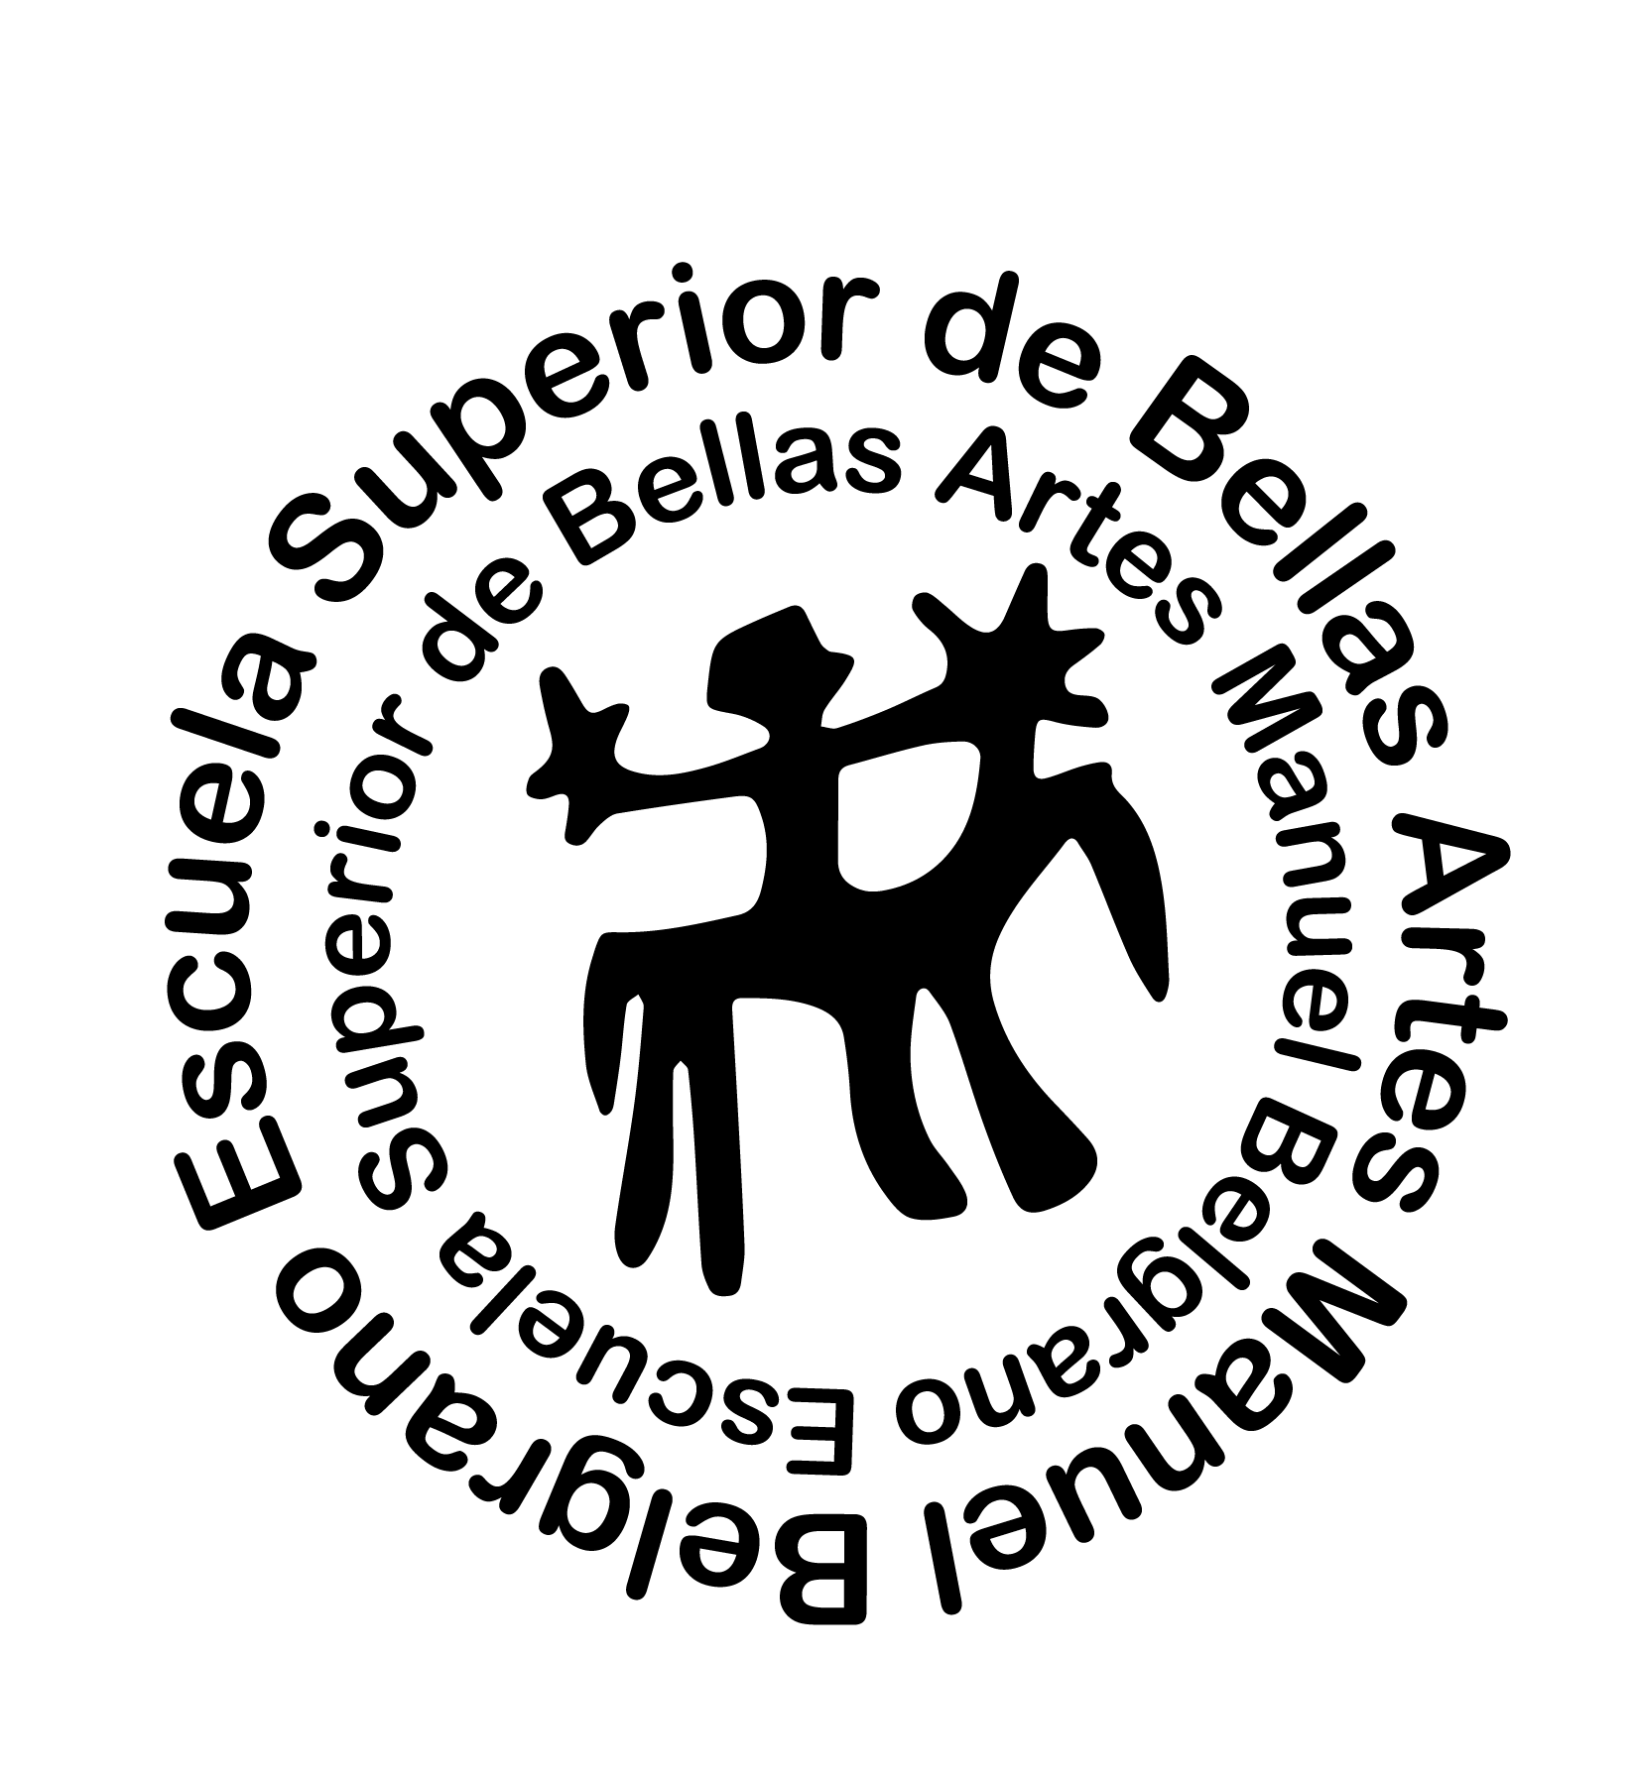
ESCUELA SUPERIOR DE BELLAS ARTES
MANUEL BELGRANO
DEPARTAMENTO DE FOLKLORE
http://esba.nqn.infd.edu.ar

GUIA DE LECTURA

Asignatura: ZAPATEO Y MALAMBO II – Turno Mañana
Plan de estudios: N° 611 PROFESORADO DE DANZAS CON ORIENTACIÓN EN DANZAS FOLKLÓRICAS
Año de Cursado: 2020
Profesor a cargo: Lucas Matias Regueiro
Año Académico: 2020
Régimen de cursado: Anual
Carga horaria semanal: 2 horas cátedras -
Curso: 2do año
Correlativas: Zapateo y Malambo I
contacto: lucasmatiasregueiro@gmail.com

Bienvenidos a todos y a todas al segundo año de cursado en el Profesorado de danzas con orientación en danzas folklóricas.
Debido a la emergencia sanitaria que estamos atravesando, les brindare material via online, el cual deberán leer para luego abordarlo en cuanto se reactiven las clases.
A continuación les mando el cuadernillo que vamos a trabajar durante el año. Y que pueden descargar en el siguiente link
https://drive.google.com/file/d/1_du8nLuI7cFUShvRAafttfh0pNApySoN/view?usp=sharing
Leer de página 17 a página 24: El cuerpo y el Zapateo
- La columna vertebral.
- Semiología de la columna
- Plano sagital
- Plano frontal
- Plano horizontal / transversal
- Concepto de postura
Saludos y espero verlos pronto!
Profesor Lucas Regueiro

